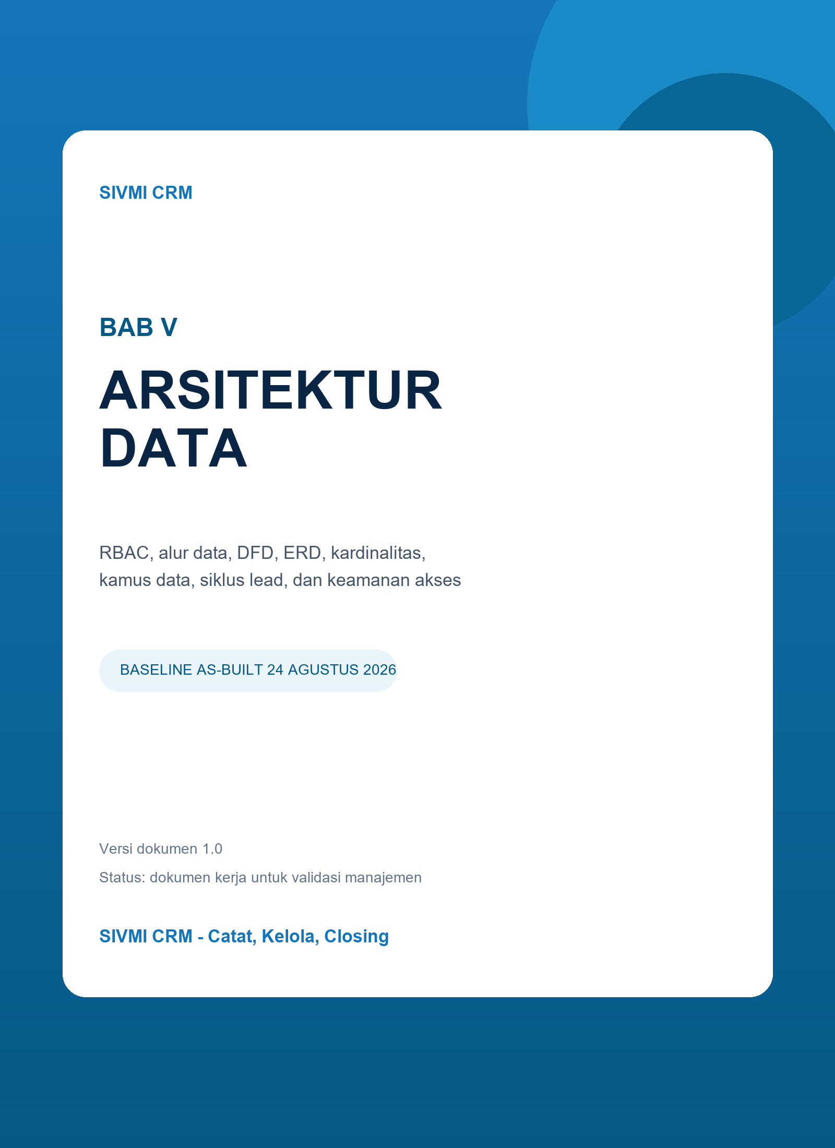

KENDALI DOKUMEN
Tabel 0-1. Kendali dan baseline dokumen
Atribut | Nilai
Judul | BAB V: Arsitektur Data SIVMI CRM
Versi | 1.0
Tanggal baseline | 24 Agustus 2026
Status | Dokumen kerja terpisah - siap validasi manajemen
Ruang lingkup | RBAC, alur data, use case, activity, DFD, ERD, kardinalitas, siklus lead, katalog tabel, keamanan data
Basis implementasi | Laravel 12, Eloquent ORM, MySQL 8, Redis, Filament 5, Livewire 4, full Docker, WAHA 2026.8.1 CORE/GOWS
Objek verifikasi | 27 tabel aplikasi/framework, 16 model bisnis/kontrol, 11 enum domain, migration sampai 2026-08-24
Sumber | Codebase as-built, migration, model, enum, seeder, test, diagram gabungan v1.4, dan dokumentasi induk v1.6

Kedudukan dokumen
BAB V ini berdiri sendiri dan menjelaskan arsitektur data as-built. Apabila terdapat perbedaan dengan diagram lama, migration dan model Eloquent terbaru menjadi sumber kebenaran teknis. Kebijakan organisasi yang belum tersedia ditandai sebagai keputusan yang masih diperlukan.

DAFTAR ISI
KENDALI DOKUMEN 2
DAFTAR ISI 2
RINGKASAN EKSEKUTIF 5
BAB V: ARSITEKTUR DATA 5
5.1 RBAC (Role Based Access Control) 6
5.1.1 Model Role dan Cakupan Cabang 6
5.1.2 Kepemilikan dan Data Boundary 6
5.1.3 Prinsip Least Privilege 6
5.2 Matriks RBAC 7
5.2.1 Matriks Modul dan Aksi 7
5.2.2 Matriks Operasi Data 7
5.3 Alur Proses Sistem 8
5.3.1 Pola Akuisisi hingga Persistensi 8
5.3.2 Diagram Konteks 9
5.4 Flowchart 9
5.4.1 Titik Keputusan dan Jalur Gagal 10
5.5 Use Case 11
5.6 Activity Diagram 12
5.6.1 Transaksi dan Konsistensi 12
5.7 Data Flow Diagram (DFD) 12
5.7.1 DFD Level 0 12
5.7.2 DFD Level 1 CRM 13
5.7.3 DFD Integrasi WhatsApp 14
5.8 Entity Relationship Diagram (ERD) 14
5.8.1 Peta Domain Entitas 14
5.8.2 ERD Operasional 15
5.8.3 ERD Kinerja dan Kontrol 16
5.8.4 ERD Integrasi WhatsApp 16
5.9 Relasi dan Kardinalitas 17
5.9.1 Risiko Kardinalitas 19
5.10 Siklus Data Lead 19
5.10.1 Status Pipeline 19
5.10.2 Kanal Masuk dan Sumber 19
5.10.3 Pencocokan WhatsApp dan Deduplikasi 19
5.11 Tabel Database dan Kamus Data 20
5.11.1 Katalog Tabel 20
5.11.2 Identitas dan Master 21
5.11.3 Pipeline CRM 22
5.11.4 Konversi dan Transaksi 22
5.11.5 Kinerja 22
5.11.6 Integrasi WhatsApp 22
5.11.7 Kontrol dan Pertukaran Data 23
5.11.8 Indeks, Unique, dan Integritas 23
5.12 Keamanan Hak Akses Data 24
5.12.1 Klasifikasi Data 24
5.12.2 Kontrol Teknis As-Built 24
5.12.3 Ancaman dan Mitigasi 24
5.12.4 Retensi, Backup, dan Pemulihan 25
5.13 Temuan, Gap, dan Keputusan Data 25
PENUTUP BAB V 26
SUMBER VERIFIKASI INTERNAL 26

RINGKASAN EKSEKUTIF
Arsitektur data SIVMI CRM memakai model relasional terpusat dengan cabang sebagai batas kepemilikan data operasional. Data master, lead, aktivitas follow-up, pendaftaran, pembayaran, target, komunikasi WhatsApp, notifikasi, dan audit dihubungkan melalui primary key, foreign key, indeks, unique constraint, serta scope Eloquent berdasarkan role dan cabang.
Data lead dapat masuk melalui kanal Manual, CSV, atau WhatsApp. Sumber pemasaran disimpan terpisah sebagai Iklan, Instagram, Kunjungan, Saudara, Facebook, atau Tiktok. Nomor WhatsApp asli dipertahankan untuk tampilan dan nomor ternormalisasi dipakai untuk pencocokan. Integrasi WAHA menyimpan akun per pengguna, conversation, message, serta event webhook idempoten sehingga pesan dapat dilacak dan lead ganda dapat ditandai tanpa penggabungan lintas cabang secara diam-diam.
Prinsip data utama
Satu sumber kebenaran, cabang sebagai data boundary, histori tidak ditimpa, transaksi menggunakan FK, payload sensitif dibatasi, dan perubahan penting menghasilkan audit serta notifikasi.

Tabel 0-2. Ringkasan domain data
Domain | Entitas utama | Kontrol utama
Identitas & akses | users, cabang | Role enum, aktif, branch scope
Master | sekolah, program_bimbel, crm_settings | NPSN opsional unik, enum Grade A-E, nama program otomatis
Pipeline CRM | leads, followup_riwayat | Status, sumber, kanal, PIC, histori
Konversi & transaksi | pendaftaran, pembayaran | Lead unik per pendaftaran, FK program/cabang, status verifikasi
Kinerja | target_kinerja_cabang, target_kinerja_user | Unik cabang-periode dan alokasi user
WhatsApp | user_whatsapp_accounts, conversations, messages, webhook_events | Session unik, event idempoten, pencocokan lead
Kontrol | notifications, activity_logs, imports/exports | Unread, audit, hasil baris, kegagalan tervalidasi

BAB V: ARSITEKTUR DATA
Bab ini mendefinisikan struktur, aliran, kepemilikan, relasi, kualitas, keamanan, dan siklus hidup data SIVMI CRM. Fokusnya adalah bagaimana data dibuat, divalidasi, disimpan, dibaca, diubah, ditelusuri, dan diproteksi pada baseline aplikasi terbaru.

5.1 RBAC (Role Based Access Control)

5.1.1 Model Role dan Cakupan Cabang
Role disimpan pada kolom users.role dan dicast menjadi UserRole. Superadmin dan Direksi memiliki akses cabang global; Admin Cabang dan Staff dibatasi pada cabang pengguna. Direksi bersifat observasional karena canManageOperationalData bernilai false.
Tabel 5-1. Definisi role as-built
Role | Scope data | Kewenangan utama | Batas
Superadmin | Seluruh cabang | Konfigurasi, master, pengguna, integrasi, audit | Keputusan bisnis tetap perlu mandat organisasi
Direksi | Seluruh cabang | Dashboard, KPI, laporan dan monitoring | Tidak mengelola data operasional
Admin Cabang | Cabang sendiri | Operasi cabang, distribusi PIC, target, transaksi | Tidak melihat/mengubah cabang lain
Staff | Cabang dan data relevan miliknya | Lead, follow-up, chat, pendaftaran, pencatatan pembayaran | Tidak mengelola konfigurasi dan pengguna

5.1.2 Kepemilikan dan Data Boundary
Tabel 5-2. Aturan kepemilikan data
Objek | Kunci boundary | Staff | Admin Cabang | Global
Lead | leads.cabang_id + PIC/inputter | PIC atau inputter | Semua lead cabang | Semua cabang
Pendaftaran | pendaftaran.cabang_id + lead | Lead visibleTo | Semua cabang sendiri | Semua cabang
Pembayaran | melalui pendaftaran | Pendaftaran visibleTo | Semua cabang sendiri | Semua cabang
Target | target_kinerja_cabang.cabang_id | Alokasi user sendiri | Target cabang | Semua cabang
Akun WA | account.cabang_id + user_id | Akun sendiri | Akun cabang | Semua akun
Conversation | account.cabang_id + user_id | Session sendiri | Session cabang | Semua conversation
Audit | cabang_id + user_id | Aktivitas sendiri | Aktivitas cabang | Semua log

5.1.3 Prinsip Least Privilege
- Akses panel hanya diberikan kepada pengguna aktif dengan role enum yang valid.
- Filter cabang tidak dipercaya sebagai satu-satunya kontrol; query resource menerapkan scope server-side.
- Admin Cabang hanya dapat membuat atau mengubah Staff pada cabangnya.
- Staff yang mencatat pembayaran dipaksa menggunakan status Menunggu sampai diverifikasi sesuai alur operasional.
- Akun WhatsApp hanya dapat dikaitkan kepada Admin Cabang atau Staff yang aktif dan memiliki cabang.

5.2 Matriks RBAC

5.2.1 Matriks Modul dan Aksi
Tabel 5-3. Matriks akses modul
Modul | Superadmin | Direksi | Admin Cabang | Staff
Dashboard/Laporan | R seluruh cabang | R seluruh cabang | R cabang | R data relevan
Leads/Follow-up | CRUD | R | CRUD cabang | CRUD penugasan
Pendaftaran | CRUD | R | CRUD cabang | CRU data relevan
Pembayaran | CRUD/verifikasi | R | CRUD/verifikasi cabang | CR status Menunggu
Sekolah/Program | CRUD | R | R/operasional sesuai resource | R dan tambah sekolah via lead
Target Kinerja | CRUD | R | CRUD cabang | R alokasi sendiri
Pengguna | CRUD | - | CRUD Staff cabang | -
Koneksi WhatsApp | CRUD | R bila diizinkan | CRUD cabang | R/operasi akun sendiri
Inbox WhatsApp | R/operasi | R | R/operasi cabang | R/operasi session sendiri
Pengaturan/Audit | CRUD/R | R | R terbatas cabang | R aktivitas sendiri

Notasi
C = create, R = read, U = update, D = delete. Matriks ini merekam baseline resource dan scope saat ini; keputusan menu tidak boleh dianggap sebagai pengganti authorization server-side.

5.2.2 Matriks Operasi Data
Tabel 5-4. Matriks kontrol operasi data
Operasi | Validasi wajib | Audit | Pembatasan
Create | FK, required field, enum/status, branch/PIC | Actor, event, subject, properties | Role dan cabang
Read | visibleTo/query scope | Tidak semua read dicatat | Role, cabang, PIC
Update | Record tetap dalam scope; business rule | Before/after yang aman | Field sensitif/role
Delete | Relasi dan kebijakan retensi | Event penghapusan | Belum ada soft delete
Import | Validasi per baris, mapping relasi | Import + failed rows | Scope user/cabang
Export | Query terfilter | Job export dan pemilik | Staff tergantung setting
Webhook | HMAC, payload hash, session | Event/status/error | Idempoten dan queue

5.3 Alur Proses Sistem

5.3.1 Pola Akuisisi hingga Persistensi
Langkah | Uraian
1 | Terima input dari form, CSV, atau webhook WAHA dan identifikasi pengguna/session sumber.
2 | Validasi field wajib, format, foreign key, role, cabang, PIC, status, serta enum domain.
3 | Normalisasi nomor WhatsApp menjadi digit E.164 tanpa tanda untuk pencocokan deterministik.
4 | Cari kandidat lead pada scope yang diperbolehkan dan tentukan matched, new lead, conflict, unresolved, atau ignored.
5 | Simpan perubahan dalam tabel utama dan histori tanpa mengganti riwayat dengan agregat tunggal.
6 | Buat event audit/notifikasi, perbarui unread/KPI, dan kirim pekerjaan berat melalui queue.
7 | Jika gagal, simpan validasi/error yang aman dan jalankan retry hanya untuk operasi idempoten.

Tabel 5-5. Input, proses, output, dan kontrol
Tahap | Input | Output | Kontrol
Akuisisi | Form/CSV/pesan | Payload kandidat | Auth, HMAC, ukuran/format
Validasi | Payload kandidat | Data valid/failed row | Required, enum, FK, unique
Resolusi | Nomor/cabang/PIC | Status match | Normalisasi, branch scope
Persistensi | Data valid | Record + relasi | Transaction, constraint, index
Publikasi | Event perubahan | Notifikasi/KPI/audit | Queue, observer, idempotensi

5.3.2 Diagram Konteks
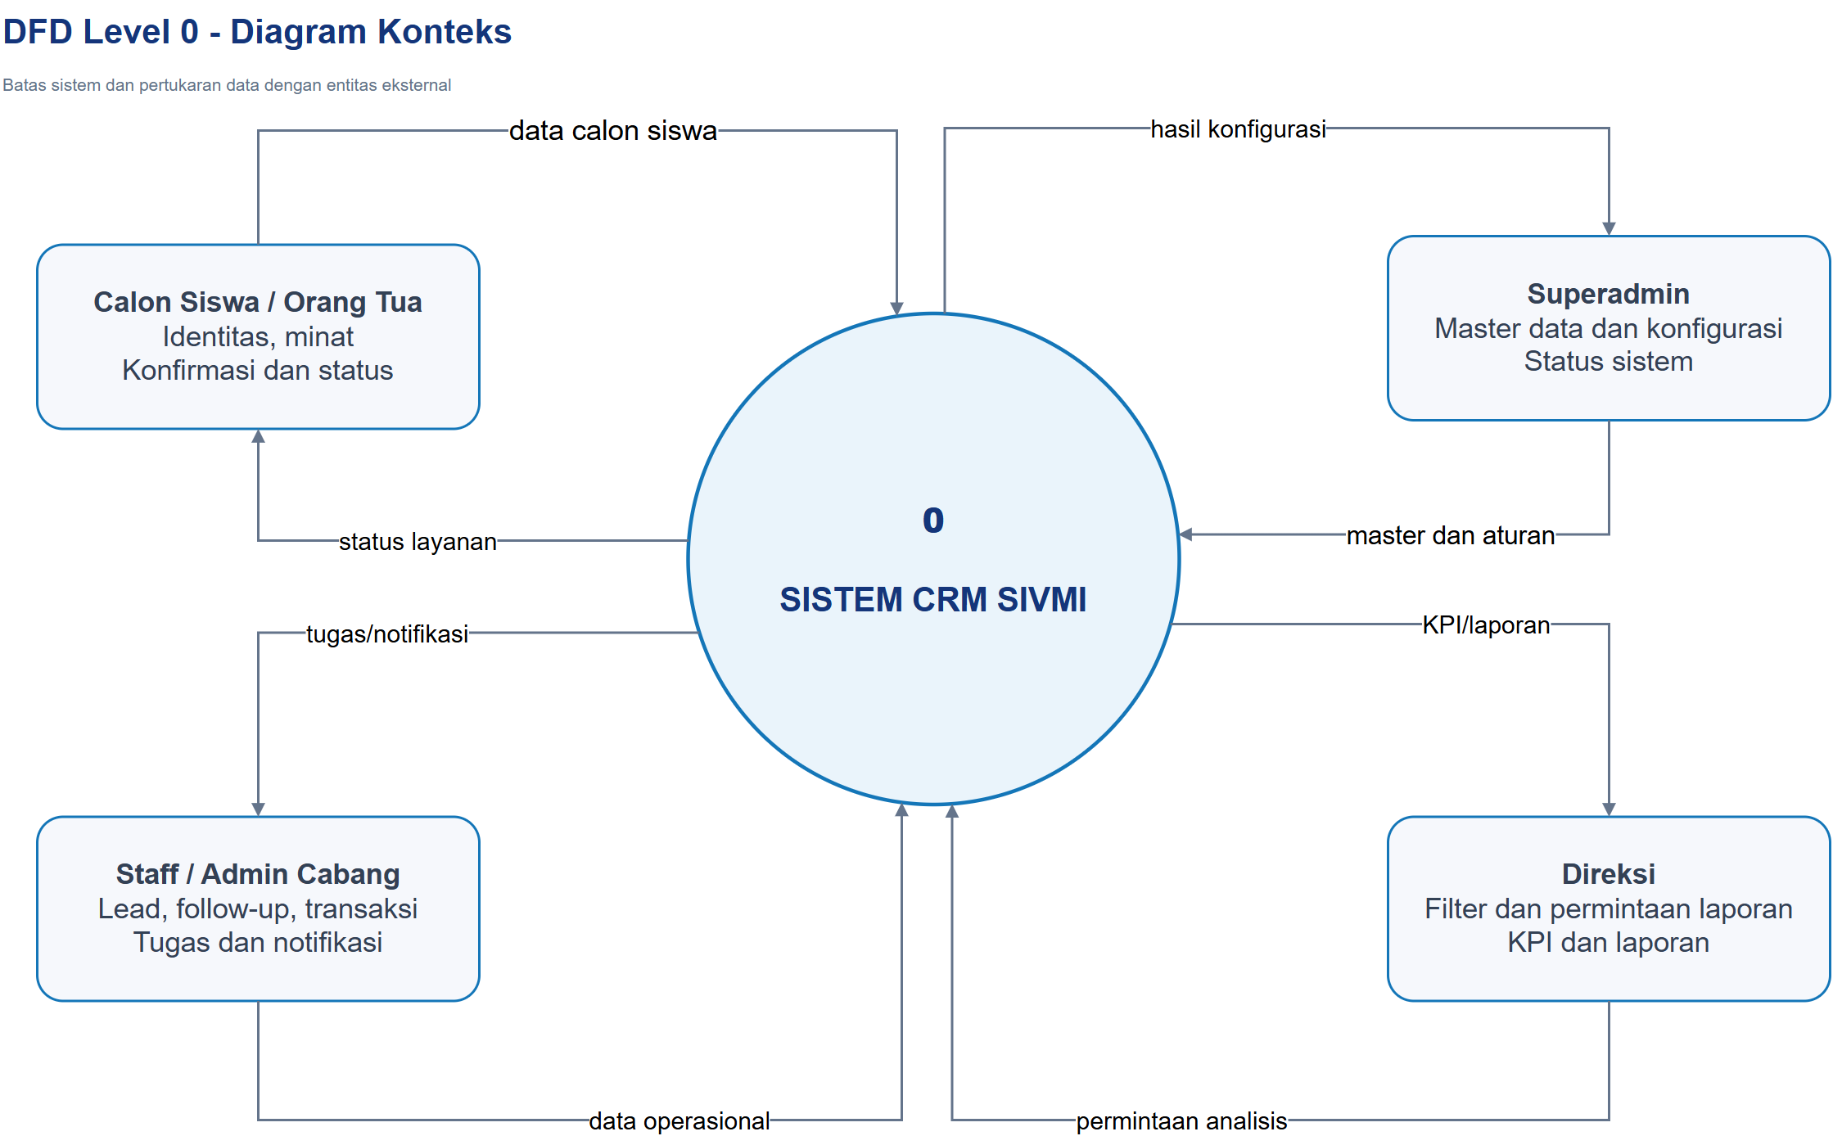
Gambar 5-1. DFD Level 0 - konteks pertukaran data SIVMI CRM

5.4 Flowchart
Flowchart data memisahkan sinyal akuisisi, validasi, pemilihan cabang/PIC, engagement, konversi, transaksi, dan monitoring. Keputusan data utama adalah validitas identitas, hasil pencocokan nomor, kesiapan pendaftaran, serta status verifikasi pembayaran.
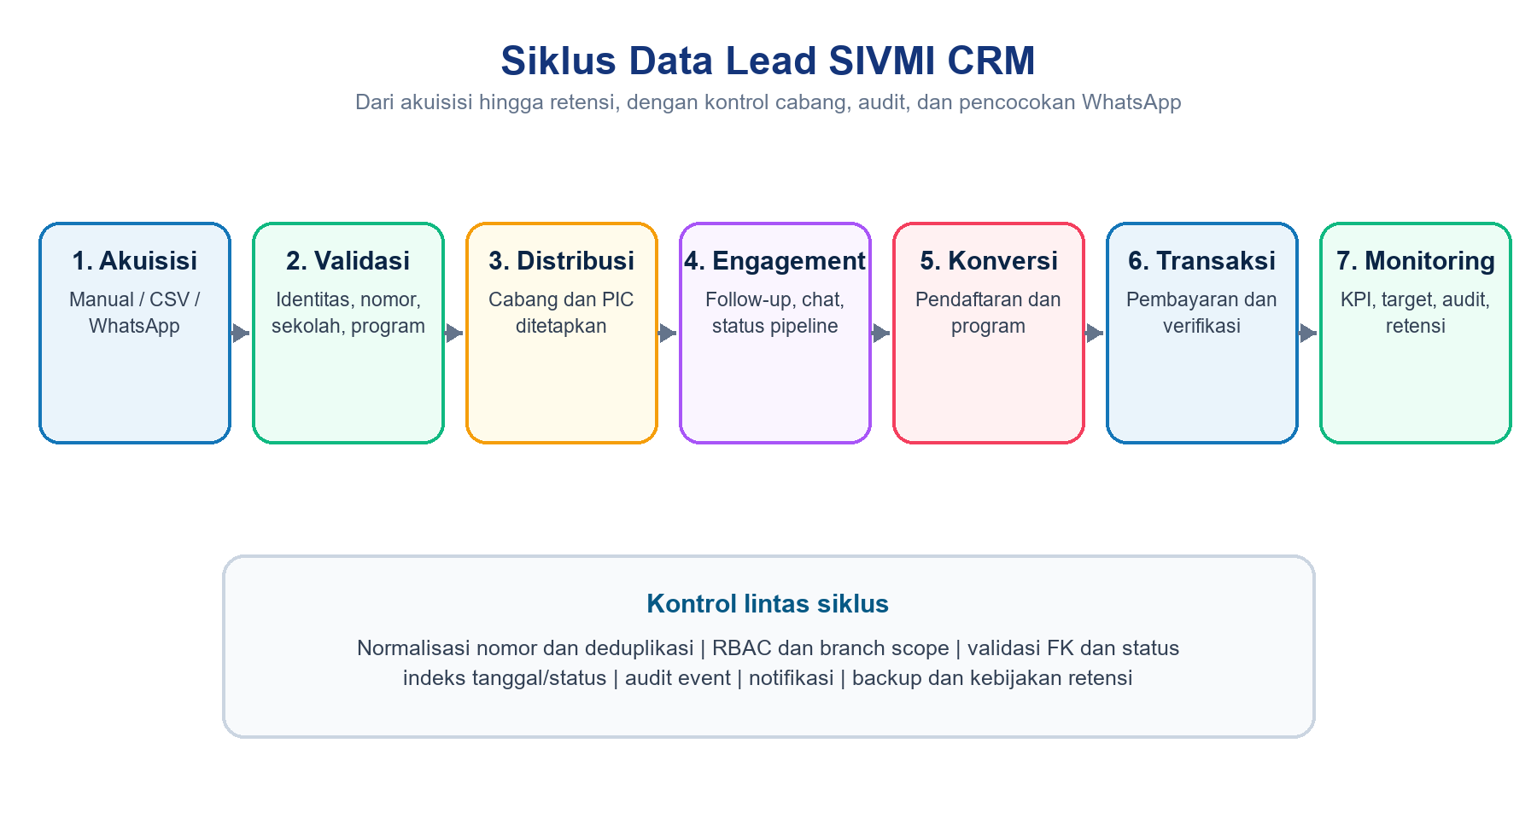
Gambar 5-2. Siklus data lead dari akuisisi hingga monitoring

5.4.1 Titik Keputusan dan Jalur Gagal
Tabel 5-6. Titik keputusan flowchart data
Keputusan | Ya | Tidak/gagal | Bukti
Payload valid? | Lanjut normalisasi | Tolak/failed row | Validation error
Nomor dapat dinormalisasi? | Cari kandidat | Unresolved/manual review | no_wa_normalized
Satu kandidat valid? | Matched | NewLead/Conflict | match_status
Lead siap daftar? | Buat pendaftaran | Lanjut follow-up | status + histori
Pembayaran valid? | Lunas/Terverifikasi | Menunggu/Gagal | referensi + audit
Webhook pernah diproses? | Abaikan aman | Queue processing | payload_hash

5.5 Use Case
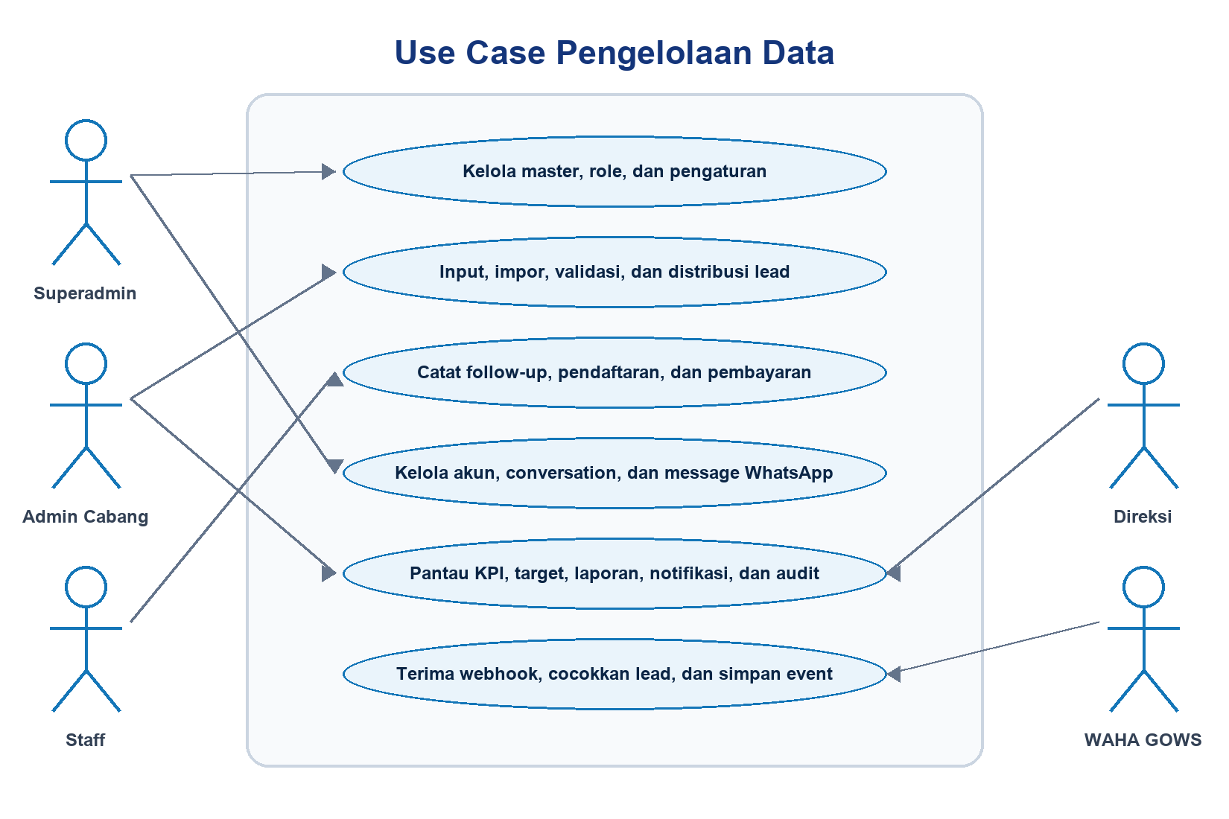
Gambar 5-3. Use case pengelolaan data berdasarkan aktor
Tabel 5-7. Katalog use case data
ID | Use case | Aktor | Precondition | Postcondition
UC-D01 | Kelola master dan role | Superadmin | Login aktif | Master/akses tervalidasi
UC-D02 | Input/impor lead | Admin/Staff | Cabang valid | Lead dan hasil validasi tersimpan
UC-D03 | Distribusi dan follow-up | Admin/Staff | Lead visible | PIC/histori/reminder tersimpan
UC-D04 | Konversi dan transaksi | Admin/Staff | Lead/program valid | Pendaftaran/pembayaran terkait
UC-D05 | Kelola session/chat | Superadmin/Admin/Staff | Akun WA aktif | Conversation/message tersimpan
UC-D06 | Monitor KPI dan audit | Direksi/Superadmin/Admin | Scope valid | Insight terfilter
UC-D07 | Terima webhook | WAHA/System | HMAC valid | Event idempoten diproses

5.6 Activity Diagram
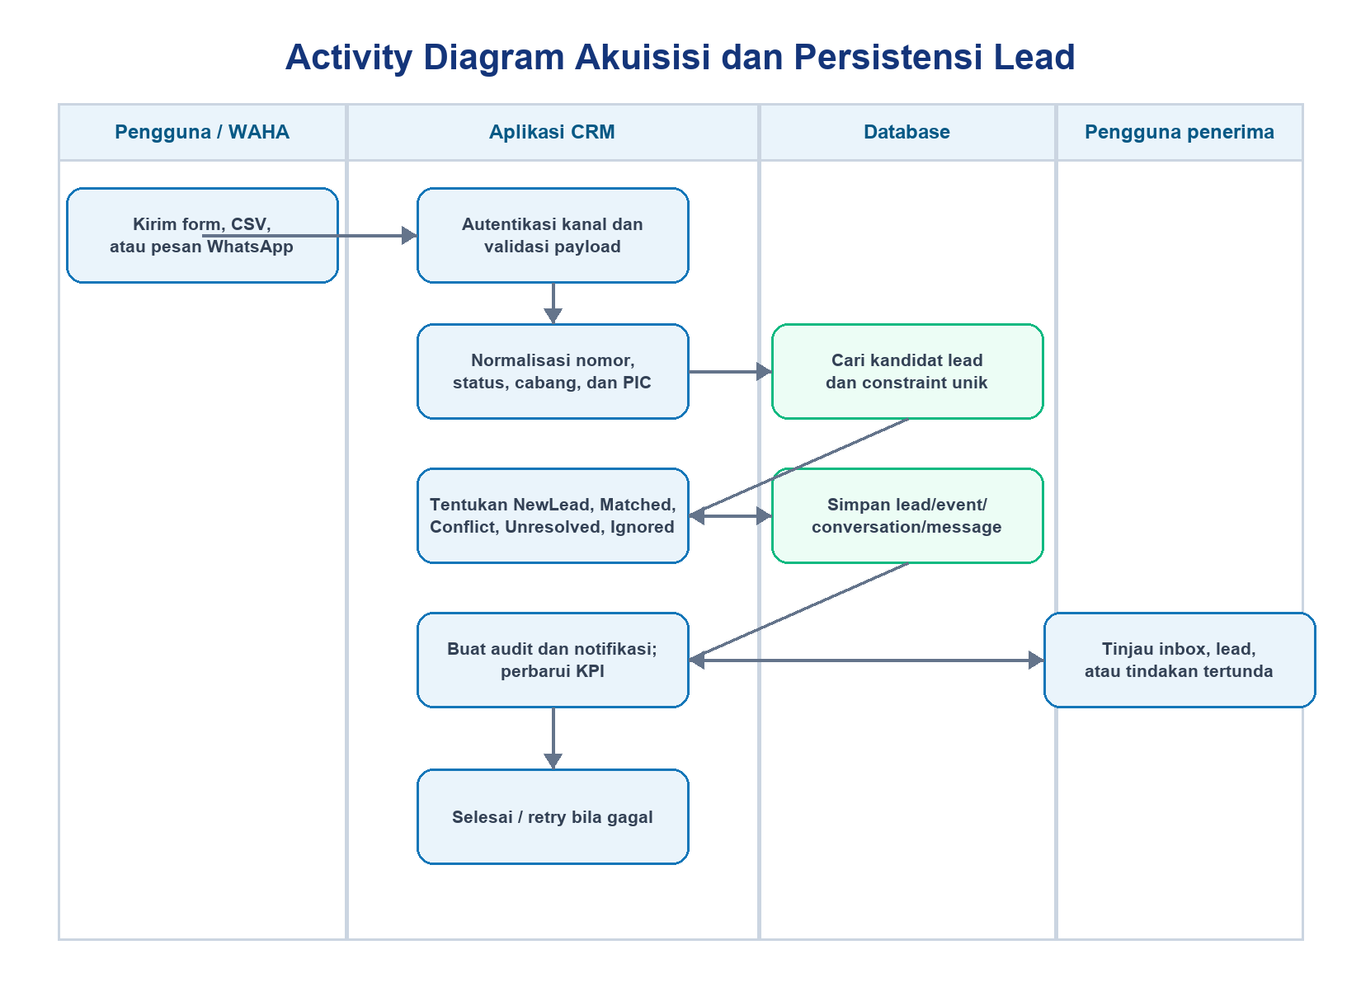
Gambar 5-4. Activity diagram akuisisi, pencocokan, dan persistensi lead

5.6.1 Transaksi dan Konsistensi
- Relasi wajib ditulis dengan FK yang valid; relasi opsional menggunakan nullable dan kebijakan nullOnDelete bila sesuai.
- Pembuatan lead otomatis dari WhatsApp tidak boleh menggabungkan konflik lintas cabang.
- Pendaftaran aktif memperbarui status lead menjadi Daftar melalui event model.
- Follow-up pertama pada lead Cold memperbarui status menjadi Warm tanpa menghapus histori.
- Perubahan konfigurasi massal crm_settings dilakukan dalam DB transaction lalu cache dihapus.

5.7 Data Flow Diagram (DFD)

5.7.1 DFD Level 0
DFD Level 0 menempatkan SIVMI CRM sebagai satu proses yang bertukar data dengan calon siswa/orang tua, pengguna operasional, Superadmin, dan Direksi. Batas sistem mencakup input, transaksi, konfigurasi, tugas/notifikasi, dan keluaran KPI/laporan.

5.7.2 DFD Level 1 CRM
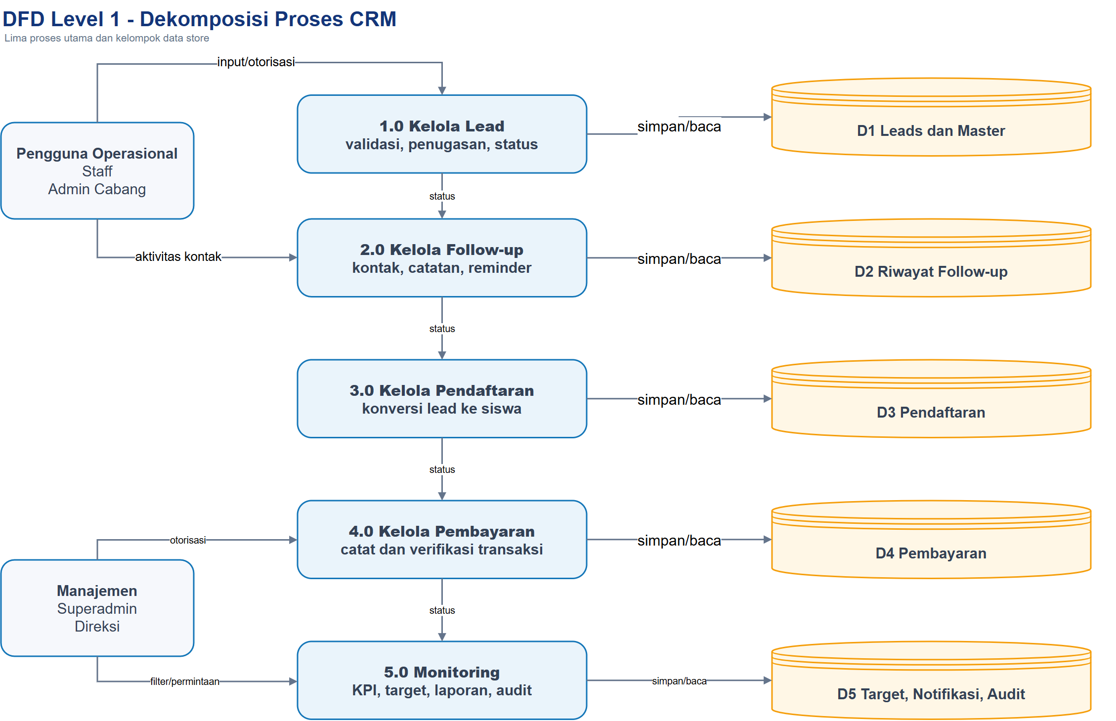
Gambar 5-5. DFD Level 1 - dekomposisi proses CRM
Tabel 5-8. Data store DFD CRM
Store | Cakupan tabel | Produsen | Konsumen
D1 Leads & Master | cabang, users, sekolah, program, leads | Form/import/webhook | Lead, dashboard, laporan
D2 Follow-up | followup_riwayat | Admin/Staff | Reminder, KPI, audit
D3 Pendaftaran | pendaftaran | Admin/Staff | Pembayaran, siswa aktif
D4 Pembayaran | pembayaran | Admin/Staff | Omzet, laporan, target
D5 Kontrol | target, notifications, activity_logs | System/manajemen | Dashboard, audit, tindak lanjut

5.7.3 DFD Integrasi WhatsApp
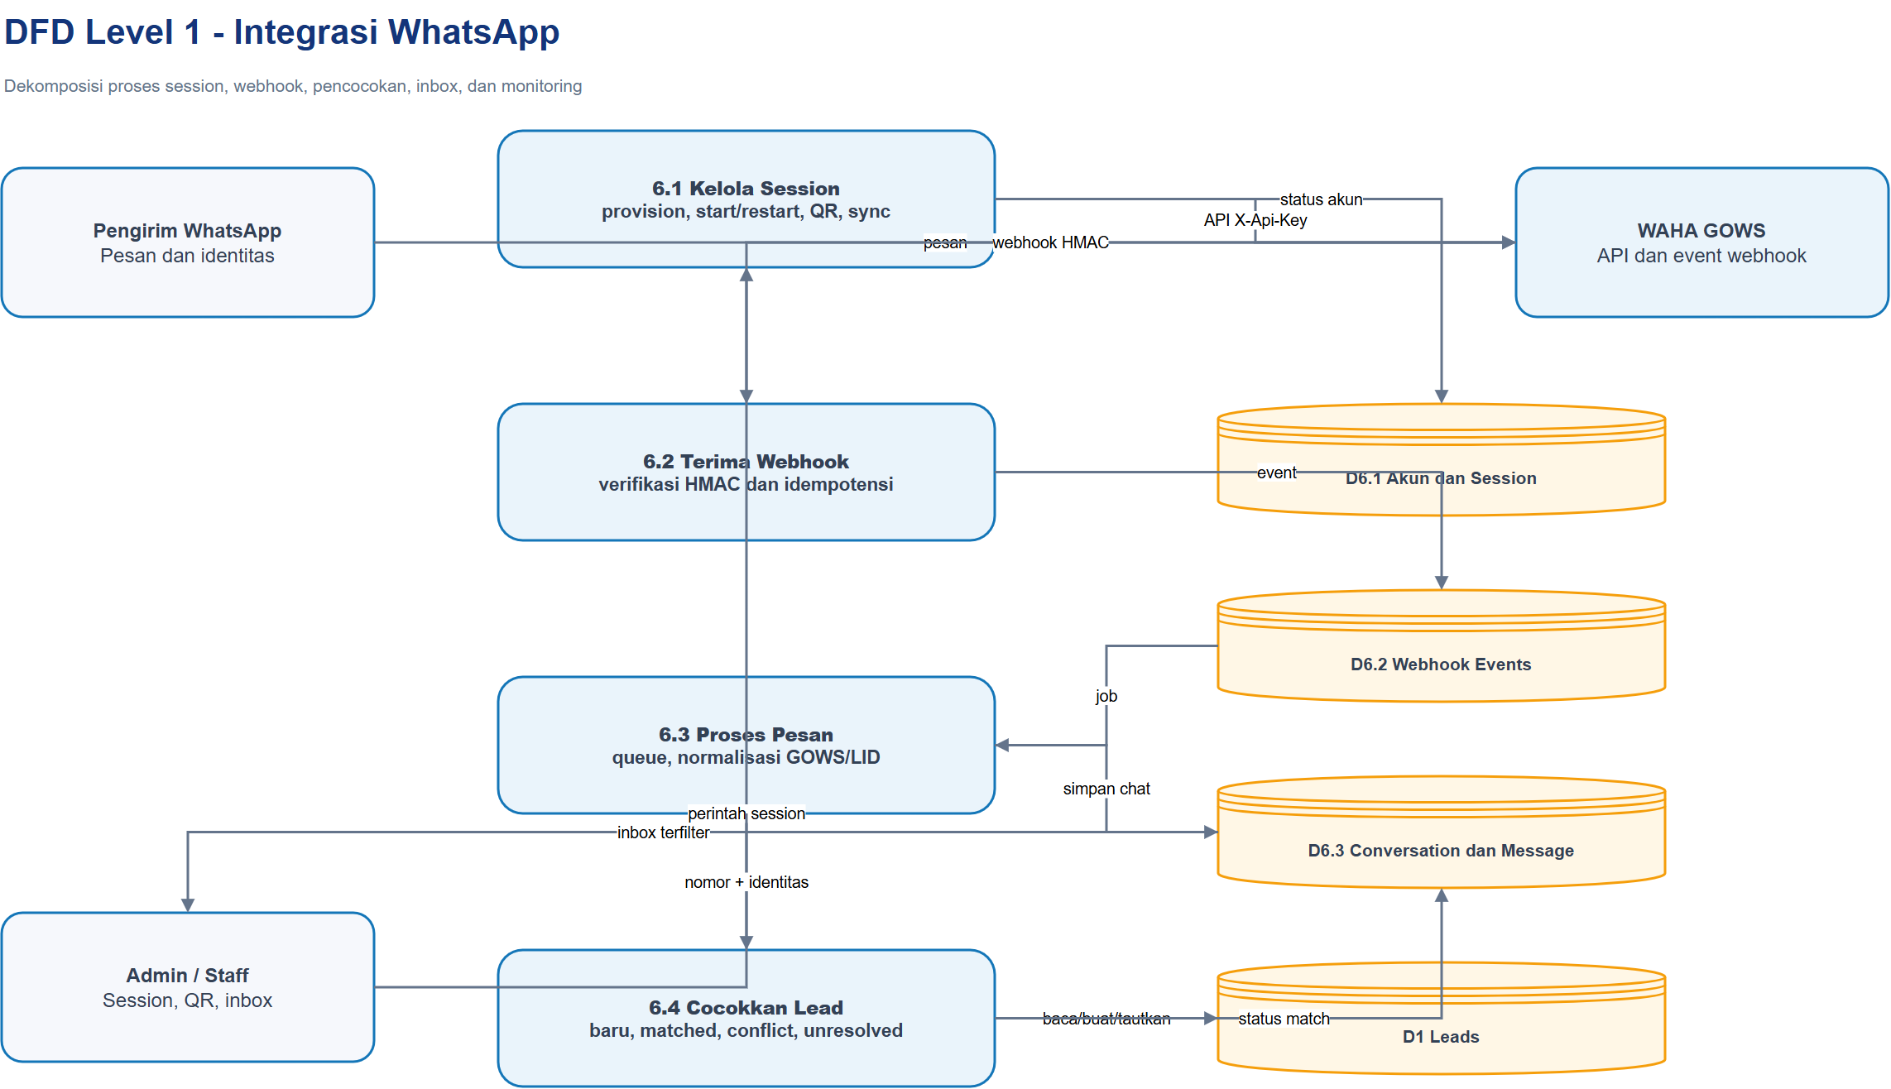
Gambar 5-6. DFD Level 1 - session, webhook, pesan, dan pencocokan lead

5.8 Entity Relationship Diagram (ERD)

5.8.1 Peta Domain Entitas
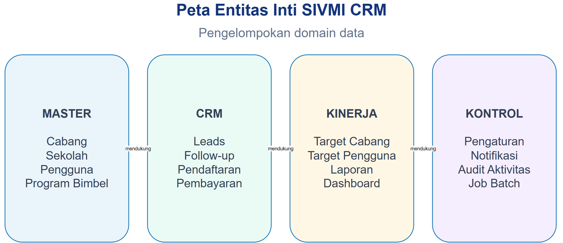
Gambar 5-7. Peta domain entitas inti SIVMI CRM
Tabel 5-9. Domain dan aggregate root
Domain | Aggregate/root | Entitas turunan | Kunci integrasi
Akses | users/cabang | account, audit | user_id, cabang_id
CRM | leads | followup, pendaftaran, conversation, message | lead_id
Program | program_bimbel | pendaftaran | program_bimbel_id
Transaksi | pendaftaran | pembayaran | pendaftaran_id
Kinerja | target_kinerja_cabang | target_kinerja_user | target_kinerja_cabang_id
WhatsApp | user_whatsapp_accounts | conversations, messages | whatsapp_account_id
Kontrol | activity_logs/notifications | polymorphic subject/notifiable | type + id

5.8.2 ERD Operasional
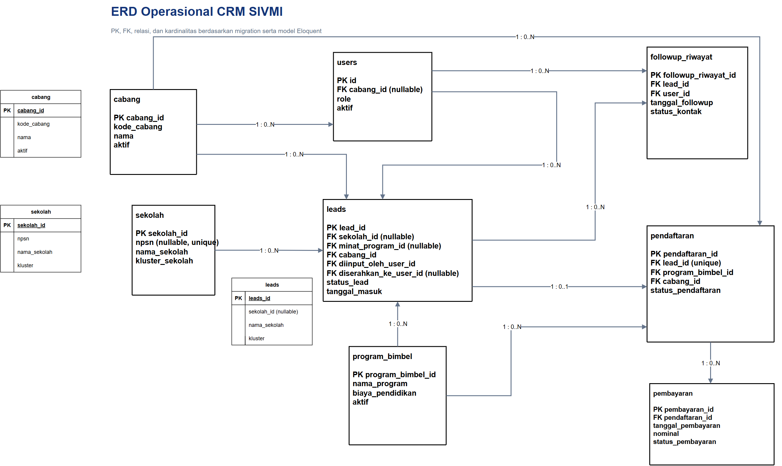
Gambar 5-8. ERD operasional lead-to-payment
Catatan sinkronisasi
Diagram operasional menggambarkan relasi inti. Kolom terbaru seperti sumber_lead, kanal_masuk, nomor ternormalisasi, konfigurasi program lengkap, dan timestamp WhatsApp dijelaskan pada kamus data karena diagram v1.4 disederhanakan untuk keterbacaan.

5.8.3 ERD Kinerja dan Kontrol
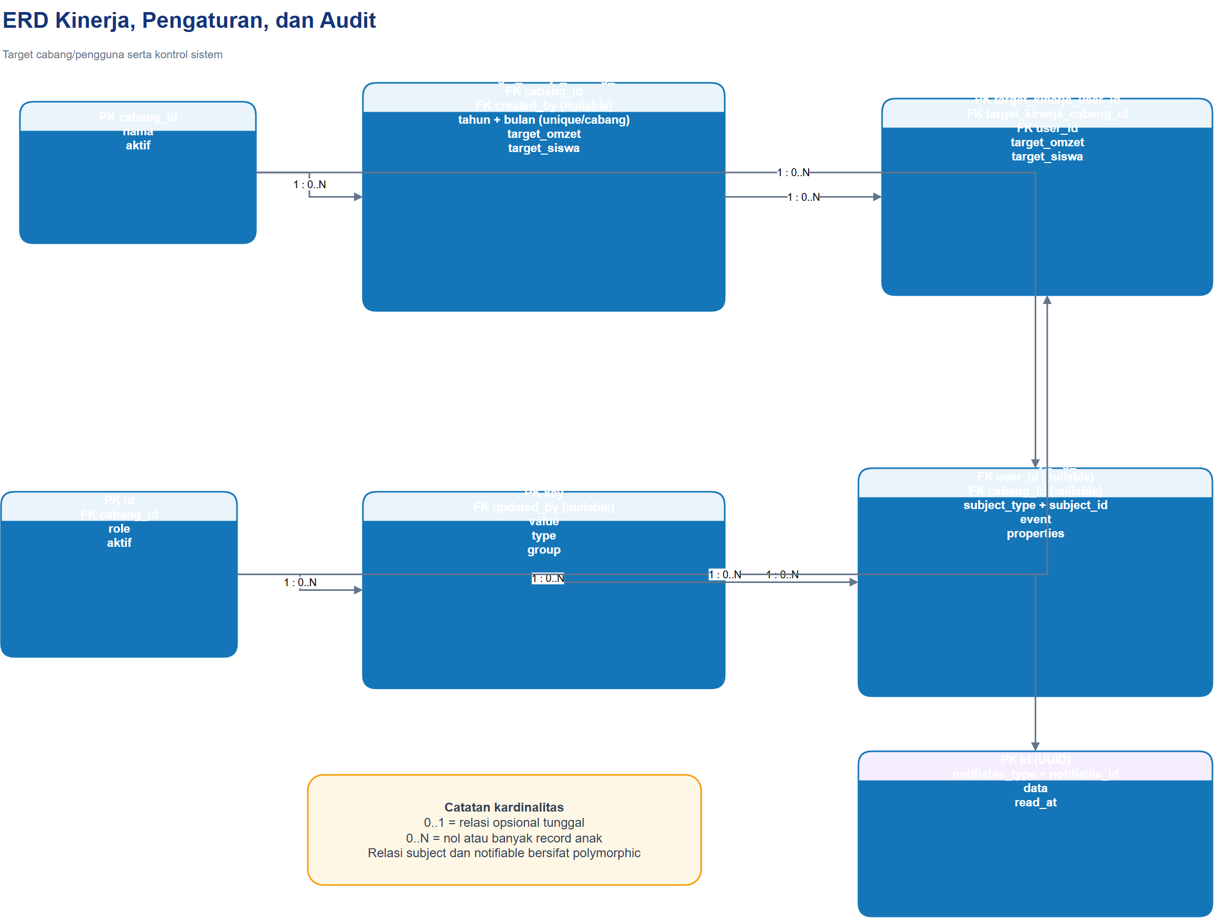
Gambar 5-9. ERD target kinerja, pengaturan, notifikasi, dan audit

5.8.4 ERD Integrasi WhatsApp
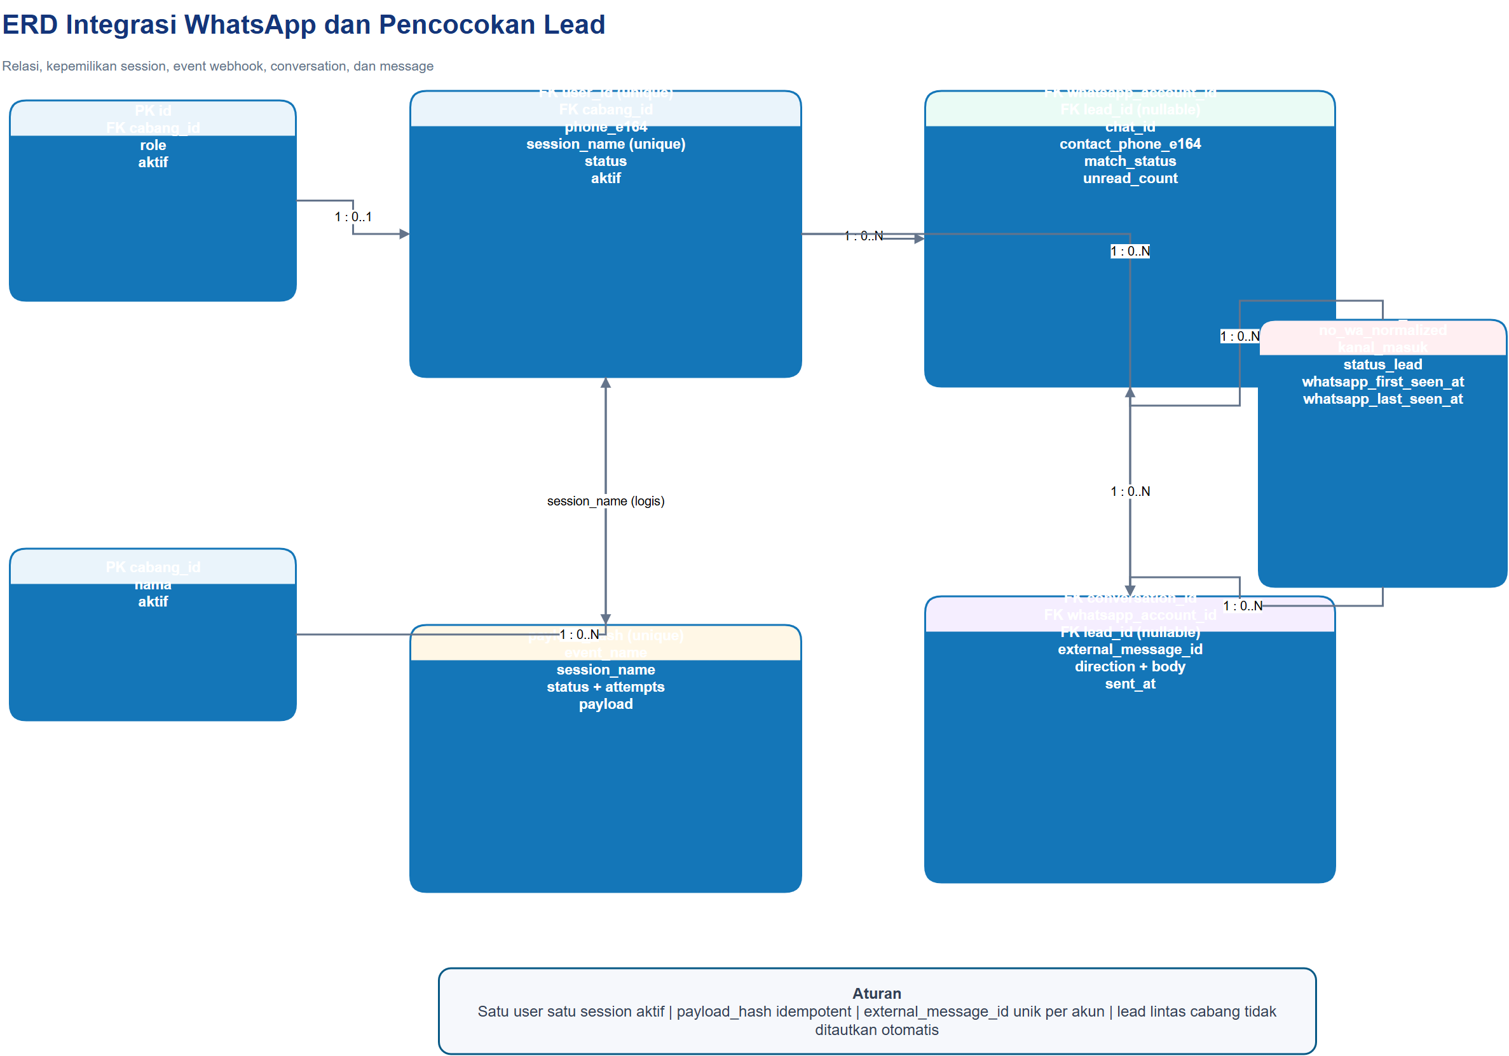
Gambar 5-10. ERD akun WhatsApp, conversation, message, event, dan lead

5.9 Relasi dan Kardinalitas
Kardinalitas berikut berasal dari foreign key, unique constraint, nullable, dan relasi Eloquent. Notasi 1:N berarti satu parent dapat memiliki banyak child; 0..1 berarti relasi opsional tunggal.
Tabel 5-10. Matriks relasi dan kardinalitas
Parent | Child | Kardinalitas | Constraint | On delete
cabang | users | 1:N | users.cabang_id nullable | nullOnDelete
cabang | leads | 1:N | leads.cabang_id wajib | Restrict/default
cabang | pendaftaran | 1:N | pendaftaran.cabang_id wajib | Restrict/default
cabang | target_kinerja_cabang | 1:N | Unik cabang+tahun+bulan | Restrict/default
sekolah | leads | 1:N | lead boleh tanpa sekolah | nullOnDelete
program_bimbel | leads | 1:N | minat_program_id opsional | nullOnDelete
users(inputter) | leads | 1:N | diinput_oleh wajib | Restrict/default
users(PIC) | leads | 1:N | diserahkan_ke opsional | nullOnDelete
leads | followup_riwayat | 1:N | Histori per lead | cascadeOnDelete
users | followup_riwayat | 1:N | Pelaksana wajib | Restrict/default
leads | pendaftaran | 1:0..1 | lead_id unique | Restrict/default
program_bimbel | pendaftaran | 1:N | Program wajib | Restrict/default
pendaftaran | pembayaran | 1:N | Cicilan/multi transaksi dimungkinkan | cascadeOnDelete
target_kinerja_cabang | target_kinerja_user | 1:N | Unik target+user | cascadeOnDelete
users | target_kinerja_user | 1:N | Alokasi user | cascadeOnDelete
users | user_whatsapp_accounts | 1:0..1 | user_id unique | cascadeOnDelete
cabang | user_whatsapp_accounts | 1:N | Akun wajib cabang | cascadeOnDelete
user_whatsapp_accounts | whatsapp_conversations | 1:N | Unik account+chat_id | cascadeOnDelete
leads | whatsapp_conversations | 1:N | lead_id opsional | nullOnDelete
conversation | whatsapp_messages | 1:N | Pesan wajib conversation | cascadeOnDelete
account | whatsapp_messages | 1:N | Unik account+external_message_id | cascadeOnDelete
leads | whatsapp_messages | 1:N | lead_id opsional | nullOnDelete
users | crm_settings | 1:N | updated_by opsional | nullOnDelete
users/cabang | activity_logs | 1:N | Keduanya opsional | nullOnDelete
subject | activity_logs | 1:N polymorphic | subject_type+subject_id nullable | Logical
notifiable | notifications | 1:N polymorphic | notifiable_type+id | Framework
users | imports/exports | 1:N | Pemilik job wajib | cascadeOnDelete
imports | failed_import_rows | 1:N | Detail kegagalan | cascadeOnDelete

5.9.1 Risiko Kardinalitas
- Lead ke pendaftaran saat ini 1:0..1 karena lead_id diberi unique; perubahan menjadi multi-pendaftaran memerlukan migration dan revisi KPI.
- Pendaftaran ke pembayaran 1:N memungkinkan cicilan atau pembayaran bertahap, tetapi aturan rekonsiliasi dan refund belum menjadi modul penuh.
- Lead dapat terhubung ke banyak conversation/account; konflik nomor lintas cabang tidak boleh digabung otomatis.
- Cascade delete pada akun WA, conversation, message, pendaftaran, dan pembayaran perlu disejajarkan dengan kebijakan retensi sebelum produksi.

5.10 Siklus Data Lead

5.10.1 Status Pipeline
Tabel 5-11. Status lead dan pemicu
Status | Makna | Pemicu umum | Transisi utama
Cold | Lead baru/belum dinilai | Form/import/WA unik | Warm, Hot, Tidak Berminat
Warm | Sudah dihubungi/berinteraksi | Follow-up pertama dari Cold | Hot, Daftar, Tidak Berminat
Hot | Minat/urgensi tinggi | Hasil follow-up | Daftar, Warm, Tidak Berminat
Daftar | Telah menjadi pendaftaran aktif | Pendaftaran status Aktif | Ditentukan kebijakan koreksi
Tidak Berminat | Lead tidak dilanjutkan | Hasil follow-up | Retensi/reaktivasi perlu kebijakan

5.10.2 Kanal Masuk dan Sumber
Tabel 5-12. Kanal dan sumber lead
Dimensi | Nilai | Tujuan analitik | Kolom
Kanal masuk | Manual, CSV, WhatsApp | Cara data masuk ke sistem | kanal_masuk
Sumber pemasaran | Iklan, Instagram, Kunjungan, Saudara, Facebook, Tiktok | Asal minat/kampanye | sumber_lead
Nomor tampilan | Format input pengguna | Komunikasi | no_wa
Nomor pencocokan | Digit E.164 tanpa tanda | Deduplikasi | no_wa_normalized
Jejak WhatsApp | first_seen, last_seen | Aktivitas komunikasi | whatsapp_*_seen_at

5.10.3 Pencocokan WhatsApp dan Deduplikasi
Tabel 5-13. Status pencocokan WhatsApp
Status | Kondisi | Tindakan | Larangan
Matched | Satu lead valid ditemukan | Tautkan conversation/message | Jangan ubah identitas tanpa audit
NewLead | Nomor belum ditemukan | Buat/siapkan lead Cold | Jangan membuat ganda pada event retry
Conflict | Lebih dari satu kandidat/lintas cabang | Review Admin/Superadmin | Dilarang merge otomatis
Unresolved | Nomor/identitas belum cukup | Review manual | Jangan menebak cabang/PIC
Ignored | Group/status/event non-lead | Simpan atau abaikan sesuai event | Jangan masuk funnel

Langkah | Uraian
1 | Normalisasi nomor dan validasi format 8-15 digit internasional.
2 | Prioritaskan kandidat pada account/cabang/PIC yang sah.
3 | Gunakan unique payload_hash dan external_message_id untuk mencegah proses ganda.
4 | Simpan hasil match dan jejak event; jangan menghapus percakapan saat link lead berubah.
5 | Eskalasi conflict dan unresolved kepada pemilik cabang atau Superadmin.

5.11 Tabel Database dan Kamus Data

5.11.1 Katalog Tabel
Tabel 5-14. Katalog 27 tabel
Domain | Tabel | Fungsi
Identitas | users | Pengguna, role, cabang, status
Identitas | cabang | Master cabang
Master | sekolah | Sekolah/NPSN/Grade
Master | program_bimbel | Klasifikasi dan biaya program
Master | crm_settings | Konfigurasi dinamis
CRM | leads | Calon siswa dan pipeline
CRM | followup_riwayat | Histori kontak/reminder
CRM | pendaftaran | Konversi lead
CRM | pembayaran | Transaksi pendaftaran
Kinerja | target_kinerja_cabang | Target per cabang/periode
Kinerja | target_kinerja_user | Alokasi target pengguna
WhatsApp | user_whatsapp_accounts | Akun/session per user
WhatsApp | whatsapp_conversations | Percakapan per account/chat
WhatsApp | whatsapp_messages | Pesan inbound/outbound
WhatsApp | waha_webhook_events | Inbox event idempoten
Kontrol | notifications | Notifikasi database
Kontrol | activity_logs | Audit aktivitas
I/O | imports | Metadata job impor
I/O | failed_import_rows | Baris gagal dan error
I/O | exports | Metadata job ekspor
Framework | sessions | Session login
Framework | password_reset_tokens | Reset kata sandi
Framework | cache | Cache key/value
Framework | cache_locks | Lock cache
Queue | jobs | Pekerjaan antrean
Queue | job_batches | Batch pekerjaan
Queue | failed_jobs | Pekerjaan gagal

5.11.2 Identitas dan Master
Tabel 5-15. Kamus data identitas dan master
Tabel | Kolom inti dan constraint | Catatan as-built
users | id; cabang_id?; name; email UQ; password; role; aktif; timestamps | Role cast; global role tanpa cabang
cabang | cabang_id; kode_cabang UQ; nama; alamat?; kota?; telepon?; email?; aktif | BDG, JKS, JKP pada baseline
sekolah | sekolah_id; npsn? UQ; nama_sekolah; status; alamat?; kecamatan?; kota; provinsi?; kluster; aktif | NPSN opsional; Grade A-E
program_bimbel | id; kategori; kelas; tipe; metode; nama; jenjang; tingkat?; biaya; diskon; pertemuan; fasilitas?; aktif | Nama = kategori + kelas + metode uppercase
crm_settings | key PK; value?; type; group IDX; updated_by?; timestamps | Boolean/json/string; cache rememberForever

5.11.3 Pipeline CRM
Tabel 5-16. Kamus data lead dan follow-up
Tabel | Kolom inti dan constraint | Catatan as-built
leads | lead_id; nama; no_wa; no_wa_normalized? IDX; sekolah_id?; minat_program_id?; sumber_lead? IDX; kanal_masuk IDX; cabang_id; status IDX; inputter; PIC?; tanggal_masuk IDX; WA first/last seen? | Index cabang+tanggal; cast channel/date
followup_riwayat | id; lead_id; user_id; tanggal_followup IDX; metode; status_kontak; berikutnya? IDX; catatan?; timestamps | Cascade dari lead; histori append

5.11.4 Konversi dan Transaksi
Tabel 5-17. Kamus data pendaftaran dan pembayaran
Tabel | Kolom inti dan constraint | Catatan as-built
pendaftaran | id; lead_id UQ; program_id; cabang_id; tanggal_daftar IDX; kelas_angkatan?; status IDX; catatan?; timestamps | Satu pendaftaran per lead pada baseline
pembayaran | id; pendaftaran_id; tanggal IDX; nominal decimal(15,2); metode; status IDX; referensi?; catatan?; timestamps | 1:N terhadap pendaftaran

5.11.5 Kinerja
Tabel 5-18. Kamus data target
Tabel | Kolom inti dan constraint | Catatan as-built
target_kinerja_cabang | id; cabang_id; tahun; bulan; status; target_omzet; target_siswa; created_by?; catatan?; timestamps | UQ cabang+tahun+bulan
target_kinerja_user | id; target_cabang_id; user_id; target_omzet; target_siswa; catatan?; timestamps | UQ target+user; cascade

5.11.6 Integrasi WhatsApp
Tabel 5-19. Kamus data WhatsApp
Tabel | Kolom inti dan constraint | Catatan as-built
user_whatsapp_accounts | id; user_id UQ; cabang_id; phone_e164 UQ; session_name UQ; waha_me_id?; status IDX; aktif IDX; connected/last_seen?; last_error?; metadata?; timestamps | Satu akun per user
whatsapp_conversations | id; account_id; lead_id?; chat_id; contact_phone? IDX; contact_name?; match_status IDX; first/last_message?; unread_count; timestamps | UQ account+chat; IDX account+match
whatsapp_messages | id; conversation_id; account_id; lead_id?; external_message_id; direction IDX; type; body?; media flag/path?; sent_at IDX; from_me; processing_status IDX; raw_payload? | UQ account+external id; IDX lead+sent_at
waha_webhook_events | id; payload_hash UQ; event_name IDX; session_name IDX; status IDX; payload JSON; attempts; last_error?; processed_at?; timestamps | Inbox idempoten dan retry

5.11.7 Kontrol dan Pertukaran Data
Tabel 5-20. Kamus data kontrol dan I/O
Tabel | Kolom inti dan constraint | Catatan as-built
notifications | UUID id; type; notifiable_type/id; data text; read_at?; timestamps | Polymorphic database notification
activity_logs | id; user_id?; cabang_id?; subject_type/id?; event IDX; description; properties JSON?; IP?; user_agent?; created_at IDX | Index cabang+created, user+created
imports | id; completed_at?; file_name/path; importer; processed/total/success; user_id; timestamps | Pemilik dan hasil job
failed_import_rows | id; data JSON; import_id; validation_error?; timestamps | Cascade dari import
exports | id; completed_at?; disk; file_name?; exporter; processed/total/success; user_id; timestamps | Query wajib sudah terfilter

5.11.8 Indeks, Unique, dan Integritas
Tabel 5-21. Constraint penting
Objek | Constraint/index | Tujuan
cabang | kode_cabang unique | Identitas cabang stabil
sekolah | npsn unique nullable | Referensi nasional tanpa mewajibkan isi
leads | status, tanggal, sumber, kanal, WA last seen; cabang+tanggal | Filter dashboard dan pencarian
pendaftaran | lead_id unique; cabang+tanggal | Mencegah pendaftaran ganda pada baseline
target cabang | cabang+tahun+bulan unique | Satu target per periode
target user | target_cabang+user unique | Satu alokasi per user
WA account | user, phone, session unique | Kepemilikan session deterministik
Conversation | account+chat unique; account+match index | Satu thread per account
Message | account+external_id unique; lead+sent index | Deduplikasi dan histori
Webhook | payload_hash unique | Idempotensi event

5.12 Keamanan Hak Akses Data

5.12.1 Klasifikasi Data
Tabel 5-22. Klasifikasi dan perlindungan data
Kelas | Contoh | Kontrol minimum | Eksposur
Publik/internal ringan | Nama program, cabang aktif | Validasi dan integritas | Panel sesuai role
Data pribadi | Nama, email, nomor WA, sekolah | RBAC, scope, masking ekspor | Hanya kebutuhan kerja
Komunikasi | Body chat, contact name, media | Scope session/cabang, retensi, audit | Inbox pemilik
Transaksi | Nominal, metode, referensi | Verifikasi, audit, pembatasan update | Operasional/management
Secret | APP_KEY, API key, HMAC secret | Environment/secret manager | Tidak boleh masuk DB/log
Forensik | raw payload, IP, user agent, error | Redaksi, akses terbatas, retensi | Superadmin terbatas

5.12.2 Kontrol Teknis As-Built
Langkah | Uraian
1 | Autentikasi Filament dan status user aktif sebelum panel dapat diakses.
2 | UserRole enum untuk mencegah role bebas dan menentukan akses global/operasional.
3 | Scope visibleTo pada Lead, Pendaftaran, Pembayaran, Target, WhatsApp, dan ActivityLog.
4 | Foreign key, unique constraint, index, type cast, serta observer/model event menjaga konsistensi.
5 | Webhook WAHA diverifikasi HMAC, disimpan dengan payload_hash unik, dan diproses melalui queue.
6 | Secret WAHA/API tidak dicatat pada activity log atau metadata terbuka; log harus meredaksi payload sensitif.
7 | Database Docker persisten pada volume dan terpisah dari database Laragon; target VPS memerlukan backup terenkripsi.

5.12.3 Ancaman dan Mitigasi
Tabel 5-23. Risiko data dan mitigasi
Risiko | Dampak | Kontrol saat ini | Target penguatan
Akses lintas cabang | Kebocoran data | visibleTo + resource query | Policy test per resource
Duplikasi lead | Funnel/layanan ganda | Normalisasi + match status | Unique business key terukur
Replay webhook | Pesan/event ganda | HMAC + payload_hash | Timestamp window dan rate limit
Raw payload sensitif | Paparan data | Akses aplikasi terbatas | Redaksi/enkripsi/retensi
Cascade delete | Histori hilang | FK eksplisit | Soft delete/arsip sesuai kebijakan
Export berlebih | Eksfiltrasi | Scope dan setting staff | Watermark, audit download, DLP
Backup tidak diuji | Kehilangan data | Volume persisten lokal | RPO/RTO dan restore drill

5.12.4 Retensi, Backup, dan Pemulihan
Tabel 5-24. Kebijakan retensi yang perlu disahkan
Data | Baseline | Rekomendasi keputusan | Pemilik
Lead/follow-up | Tidak ada soft delete/retensi formal | Retensi aktif, arsip, dan reaktivasi | Direksi/Operasional
Chat/media/raw payload | Tersimpan sesuai event | Durasi, redaksi, akses dan penghapusan | Direksi/Superadmin
Audit log | Created_at tanpa expiry | Retensi minimum dan legal hold | Superadmin
Import/export file | Disimpan pada disk job | TTL file dan akses download | Superadmin
Backup database | Volume lokal | Backup terenkripsi, offsite, restore test | Infrastruktur
Secret/config | Environment Docker | Secret manager dan rotasi | Infrastruktur

5.13 Temuan, Gap, dan Keputusan Data
Tabel 5-25. Keputusan yang masih diperlukan
Keputusan | Kondisi saat ini | Risiko bila ditunda | Pemilik rekomendasi
Definisi Grade D dan E | Enum tersedia; deskripsi null | Klasifikasi tidak seragam | Direksi/Operasional
Retensi lead/chat/media/audit | Belum formal | Kapasitas dan kepatuhan | Direksi/Superadmin
Soft delete/arsip | Belum diterapkan | Cascade dapat menghapus histori | Superadmin/Operasional
Multi-pendaftaran per lead | lead_id unique | Model tidak mendukung siklus ulang | Direksi/Operasional
Definisi siswa aktif | Mengacu status pendaftaran | KPI akademik dapat berbeda | Direksi/Operasional
Data wilayah sekolah baku | Kota/provinsi string | Duplikasi ejaan | Operasional
Rekonsiliasi/refund | Pencatatan CRM dasar | Omzet/koreksi tidak berlapis | Direksi/Keuangan
RPO/RTO dan restore drill | Belum disahkan | Pemulihan tidak terukur | Direksi/Infrastruktur
Enkripsi payload/media | Belum dinyatakan | Paparan data komunikasi | Superadmin/Infrastruktur
Kamus KPI resmi | Rumus as-built | Perbedaan laporan | Direksi

Kriteria BAB V dinyatakan disahkan
Direksi dan pemilik proses menyetujui definisi data, role dan scope, kardinalitas, status, sumber/kanal, kamus KPI, klasifikasi keamanan, retensi, backup, RPO/RTO, serta keputusan atas semua gap material.

PENUTUP BAB V
Arsitektur data SIVMI CRM telah memiliki fondasi relasional yang jelas, constraint penting, scope cabang, histori aktivitas, serta integrasi WhatsApp yang idempoten. Kesiapan menuju VPS terutama bergantung pada pengesahan retensi, backup/restore, perlindungan payload komunikasi, definisi KPI, dan prosedur koreksi data yang telah diidentifikasi pada dokumen ini.

SUMBER VERIFIKASI INTERNAL
- Migration database sampai 2026_08_24_000002_create_whatsapp_integration_tables.php.
- Model Eloquent pada app/Models dan enum domain pada app/Enums.
- Scope RBAC pada model dan Filament resources; seeder role/cabang Bandung, JakSel, dan JakPus.
- Diagram Gabungan SIVMI CRM v1.4.drawio: DFD, peta entitas, ERD operasional, kinerja/kontrol, dan WhatsApp.
- Dokumentasi induk SIVMI CRM v1.6 serta BAB IV Arsitektur Bisnis v1.0.
- Test fitur dan baseline quality gate full Docker yang tercatat pada proyek.

